*Федеральное государственное бюджетное образовательное учреждение* *высшего образования*

|  |  |
| --- | --- |
|  | ***«Московский государственный технический университет  имени Н.Э. Баумана»***  ***(национальный исследовательский университет)***  ***(МГТУ им. Н.Э. Баумана)*** |

ФАКУЛЬТЕТ ____ИНФОРМАТИКА И СИСТЕМЫ УПРАВЛЕНИЯ________

КАФЕДРА ______Компьютерные Системы и сети (ИУ6)___________

**Отчет**

**по лабораторной работе № 2**

**Название лабораторной работы: Работа с массивами С++**

**Дисциплина: Объектно-ориентированное программирование**

Студент гр. ИУ6-22Б  **__________________ А. П. Плютто**



(Подпись, дата) (И.О. Фамилия)



Преподаватель  **__________________ О. А. Веселовская**

(Подпись, дата) (И.О. Фамилия)

Москва, 2022

**Задание**

На главной диагонали матрицы D(*N,N*) найти значение и номер элемента, произведение которого с предыдущим максимально. Распечатать:

а) исходную матрицу;

б) значение найденного элемента;

в) столбец и строку, на пересечении которых расположен найденный элемент;

г) зигзагом вдоль главной диагонали все элемента, начиная с первого.

*#include* "iostream"

using std::cin, std::cout;

*#define* n 10

*int* main()

{

*int* max = 0;

*int* jmax{};

*int* imax{};

*int* mas[n][n];

*for* (*int* i = 0; i < n; i++)

{

*for* (*int* j = 0; j < n; j++)

{

mas[i][j] = rand() % 1000;

cout << mas[i][j] << " ";

*if* (i != 0 and i == j and max < mas[i][j] * mas[i - 1][j - 1])

{

max = mas[i][j] * mas[i - 1][j - 1];

imax = i;

jmax = j;

}

}

cout << "\n";

}

cout << "max = " << max << " i = " << imax << " j = " << jmax;

*int* i = 0;

*int* j = 0;

*bool* vect = 1;

*bool* right = 0;

cout << "\n"

<< mas[i][j] << " ";

*while* (i < n - 1 or j < n - 1)

{

*if* (((i == 0) and (j == (n - 1)) and n % 2 == 1) or

((j == 0) and (i == (n - 1)) and n % 2 == 0))

{

right = 1;

vect = !vect;

}

*if* (!right)

{

*if* (vect)

{

j++;

cout << mas[i][j] << " ";

*while* (j != 0)

{

j--;

i++;

cout << mas[i][j] << " ";

};

}

*else*

{

i++;

cout << mas[i][j] << " ";

*while* (i != 0)

{

j++;

i--;

cout << mas[i][j] << " ";

};

};

}

*else*

{

*if* (vect)

{

j++;

cout << mas[i][j] << " ";

*while* (j != n - 1)

{

j++;

i--;

cout << mas[i][j] << " ";

};

}

*else*

{

i++;

cout << mas[i][j] << " ";

*while* (i != n - 1)

{

j--;

i++;

cout << mas[i][j] << " ";

};

};

};

vect = !vect;

};

*return* 0;

}

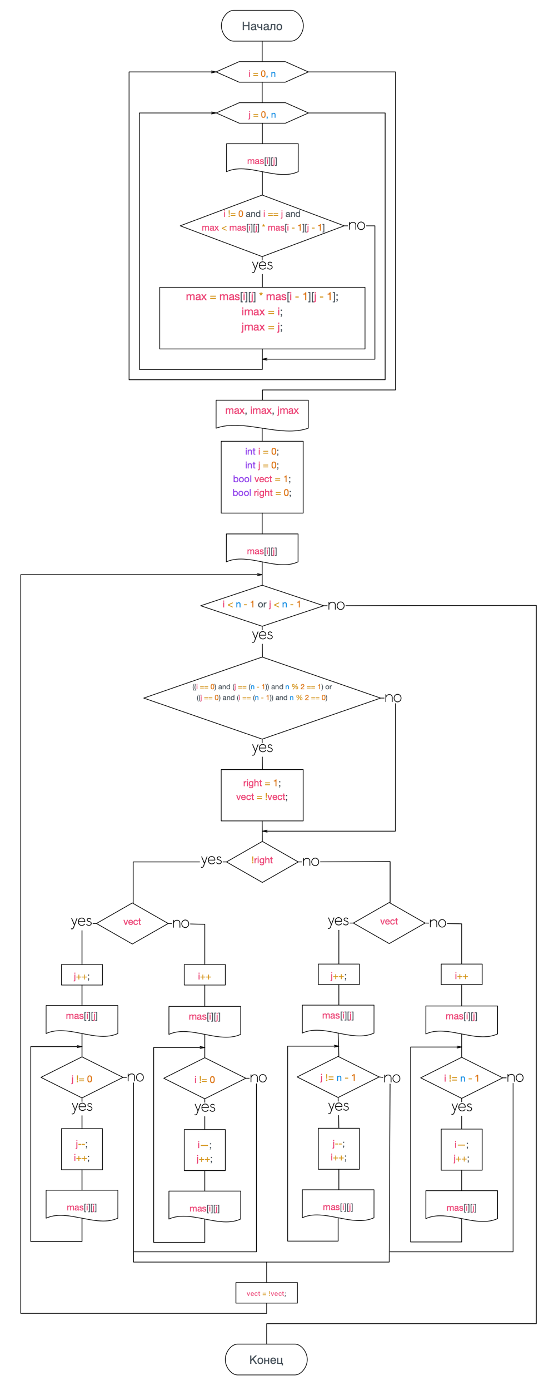

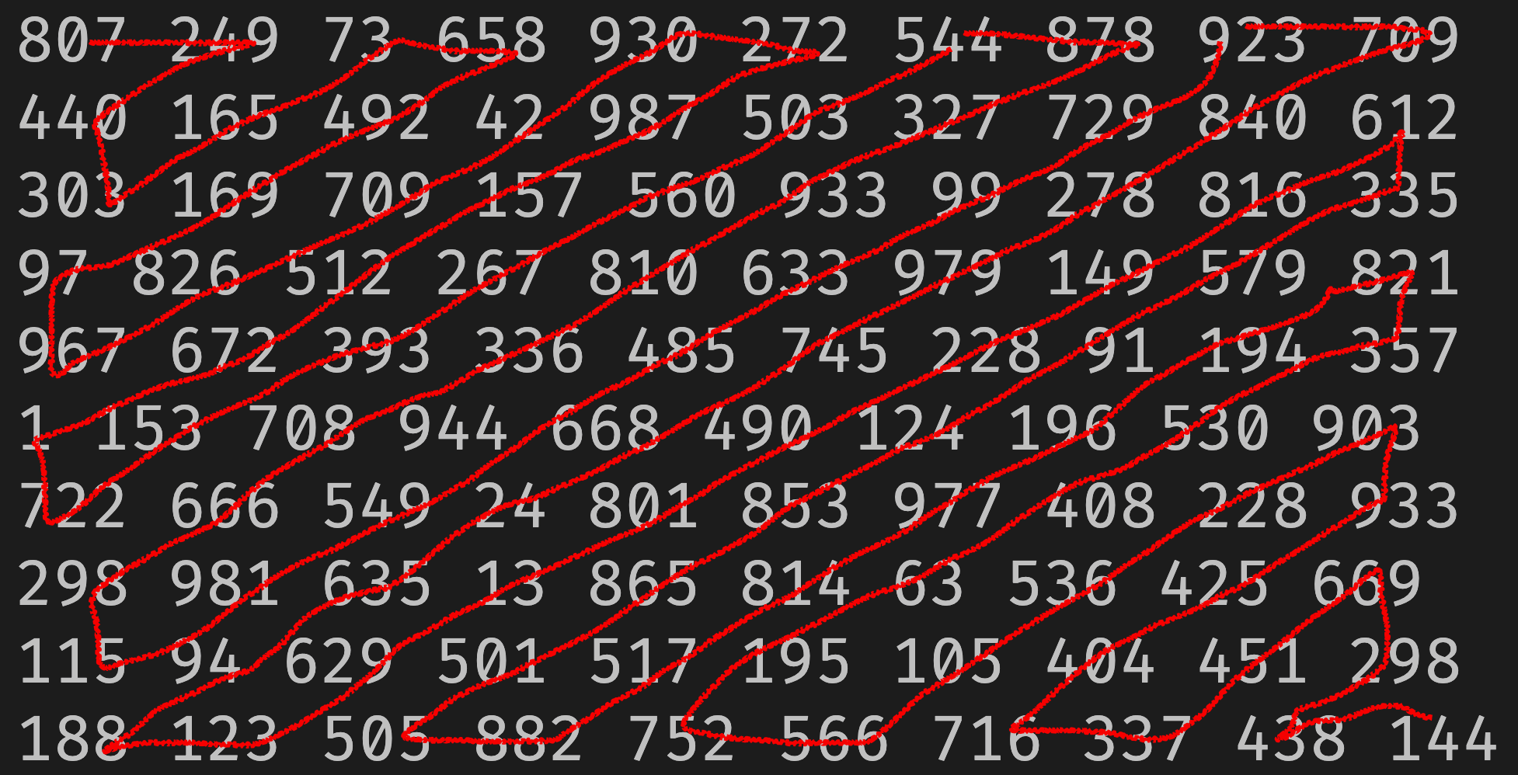 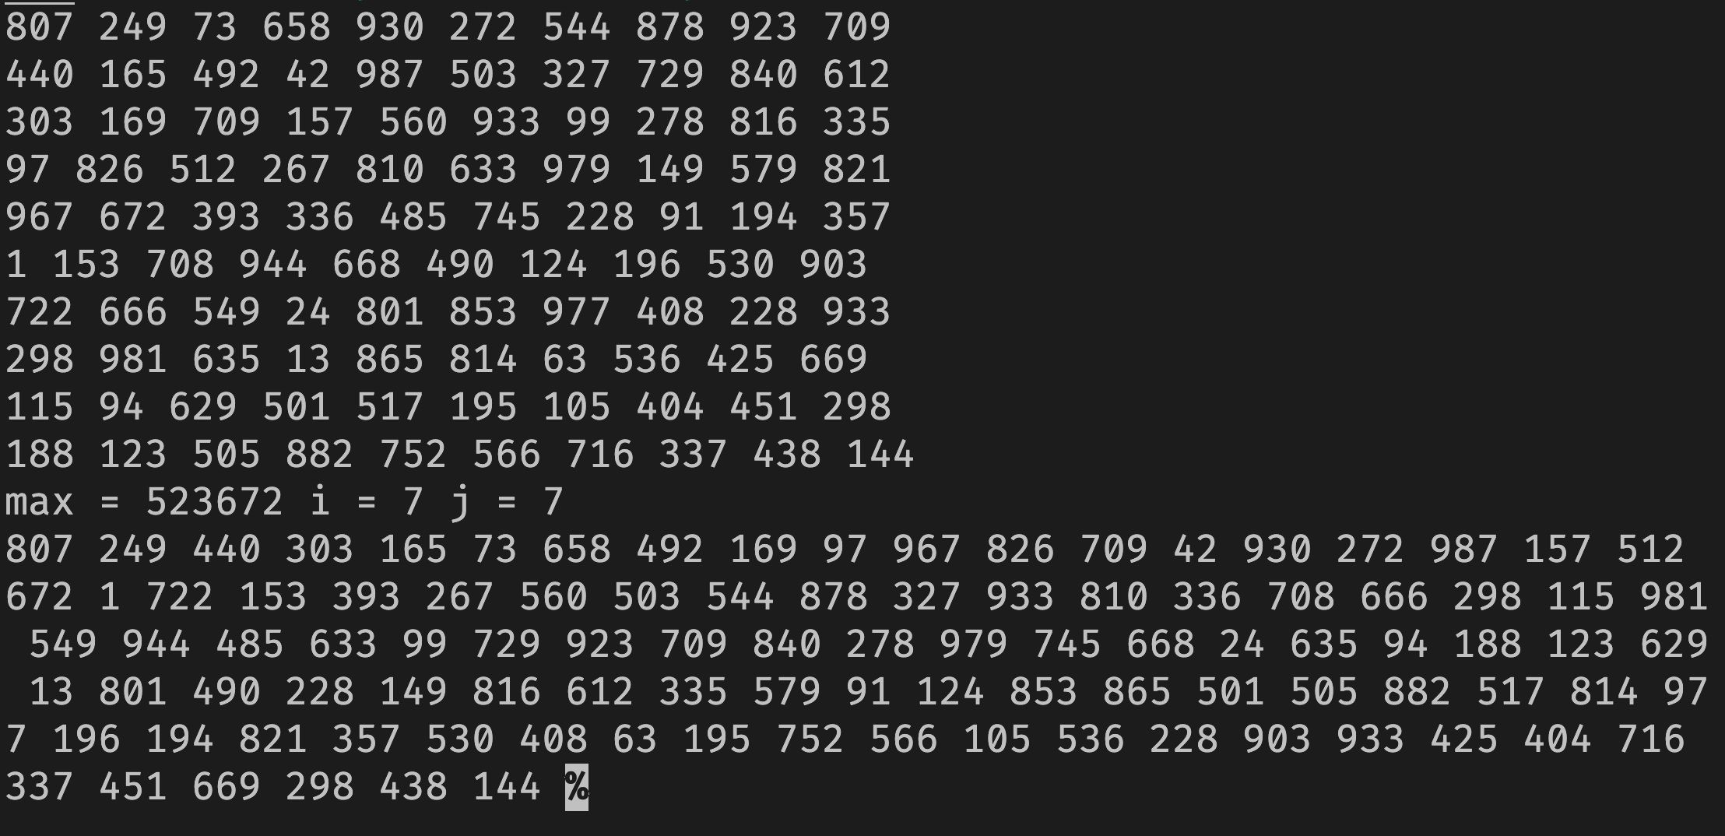

Вывод: Я научился работать с матрицами в C++